PQ-SecTunnel 抗量子计算网络层密码协议
概要设计说明书
版本号：V0.1
文档状态：初稿
编制日期：2026年07月
角色 | 姓名 | 日期 | 签名
编制 | （待填） | 2026-07-20
审核 | （待填）
审批 | （待填）

目录
1 简介 3
1.1 编写目的 3
1.2 背景 3
1.3 术语和缩写 3
1.4 参考资料 4
2 协议设计 4
2.1 协议设计概述 4
2.1.1 现有协议问题与设计定位 4
2.1.2 设计目标与原则 5
2.1.3 安全目标一览 6
2.2 密码套件约束 6
2.3 报文结构设计 7
2.3.1 握手报文 7
2.3.2 数据报文 9
2.4 交互流程设计 9
2.4.1 证书初始化 9
2.4.2 握手协商 10
2.4.3 数据传输 11
3 开发实现 11
3.1 系统说明 11
3.2 运行环境 11
3.3 基本设计概念以及处理流程 12
3.4 总体结构及模块划分 12
3.5 模块划分列表 12
3.6 模块说明 13
3.6.1 PD-001 证书与配置管理模块 13
3.6.2 PD-002 密钥协商（控制面）模块 13
3.6.3 PD-003 IP 包加解密（数据面）模块 14
3.6.4 PD-004 网络接口与套接字模块 15
3.6.5 PD-005 内核协议栈接入模块 16
3.6.6 PD-006 用户态隧道管理工具 16
3.7 接口说明 17
3.7.1 用户接口 17
3.7.2 外部接口 19
3.7.3 内部接口 19
3.8 数据结构设计 19
3.8.1 逻辑结构设计要点 19
3.8.2 物理结构设计要点 20
3.8.3 数据结构与模块的关系 20
3.9 可配置设计 20
3.10 可测试性、维护/升级设计 21
3.11 前期工作计划 21
3.12 尚未解决的问题 21
4 系统出错处理设计 22
4.1 出错信息 22
4.2 出错处理 22
5 修订记录 22

1 简介

1.1 编写目的
本文档为抗量子计算网络层密码协议 PQ-SecTunnel 的概要设计说明书，用于说明协议层设计要点与实现侧总体方案，作为后续详细设计、编码实现、联调验证与评审的依据。预期读者包括：课题组成员、系统设计与开发人员、测试人员及项目管理人员。

1.2 背景
待开发软件系统名称：PQ-SecTunnel（Post-Quantum Secure Tunnel）抗量子计算网络层密码协议实现库。该系统面向不可信公共互联网络，提供对上层应用透明的抗量子加密隧道能力。与在既有 IPsec/IKEv2 或 WireGuard 上叠加扩展的改造路线不同，本系统以抗量子 KEM 原语特性重新组织报文结构、握手流程与控制面/数据面边界，形成原生抗量子网络层密码协议方案。本说明书基准密码套件为：密钥封装采用 ML-KEM，认证加密采用 SM4-GCM，哈希与密钥派生采用 SM3。

1.3 术语和缩写
术语/缩写 | 含义
PQ-SecTunnel / PQST | 抗量子计算安全隧道协议及其实现库
KEM | 密钥封装机制（Key Encapsulation Mechanism）
ML-KEM | 基于模格的密钥封装机制（NIST 标准化，原 Kyber）
AEAD | 带关联数据的认证加密（Authenticated Encryption with Associated Data）
SM4-GCM | 国密分组密码 SM4 的 GCM 工作模式，用作 AEAD
SM3 | 国密密码杂凑算法，用于握手哈希链与密钥派生
Noise_IKpsk1kem | 本协议采用的握手模式标识（KEM 原生，含显式密钥确认）
Peer | 隧道对端实体，绑定长期公钥、端点、AllowedIPs 与会话状态
RTT | 往返时延（Round-Trip Time）
MTU | 最大传输单元（Maximum Transmission Unit）
Netlink | Linux 用户态与内核态配置通信机制
Cookie | 高负载场景下用于源地址验证的 DoS 防护令牌

1.4 参考资料
[1] Donenfeld J A. WireGuard: Next Generation Kernel Network Tunnel[C]//Proceedings of the Network and Distributed System Security Symposium (NDSS). San Diego, CA, USA: Internet Society, 2017.
[2] Hülsing A, Ning K-C, Schwabe P, Weber F J, Zimmermann P R. Post-quantum WireGuard[C]//2021 IEEE Symposium on Security and Privacy (SP). San Francisco, CA, USA: IEEE, 2021: 304-321.
[3] Hashimoto K, Katsumata S, Niot G, Wiggers T. Revisiting PQ WireGuard: A Comprehensive Security Analysis With a New Design Using Reinforced KEMs[C]//2026 IEEE Symposium on Security and Privacy (SP). （录用/待刊）；Cryptology ePrint Archive, Paper 2025/1758. https://eprint.iacr.org/2025/1758
[4] Lafourcade P, Mahmoud D, Ruhault S, Taleb A R. A Tale of Two Worlds, a Formal Story of WireGuard Hybridization[C]//34th USENIX Security Symposium (USENIX Security 2025). Seattle, WA, USA: USENIX Association, 2025: 4937-4956.
[5] PQ-SecTunnel技术规范（送审稿）
[6] PQ-SecTunnel 抗量子计算的网络层密码协议技术方案[R]. 课题内部文档.
[7] KE.md — PQ-SecTunnel 握手密钥交换规范[Z]. 工程仓库内部规范.
[8] National Institute of Standards and Technology. Module-Lattice-Based Key-Encapsulation Mechanism Standard (FIPS 203)[S]. Gaithersburg, MD: NIST, 2024.
[9] GM/T 0004-2012 SM3 密码杂凑算法[S]；GM/T 0002-2012 SM4 分组密码算法[S].

2 协议设计
本章给出 PQ-SecTunnel 协议层概要设计，包括设计目标、密码套件约束、报文结构与交互流程。安全目标仅作能力边界说明，不展开归约证明。

2.1 协议设计概述

2.1.1 现有协议问题与设计定位
现有网络层密码协议的抗量子迁移主要有两条路径：一是在 IPsec/IKEv2 框架上引入多重密钥交换；二是在 WireGuard 等轻量协议上适配抗量子密钥交换。前者存量兼容性较好但状态机复杂、交互轮次增加；后者工程可审计性强，但其 Noise_IK 握手与 Diffie-Hellman 交换性深度耦合，主流 KEM 不具备双向交换结构，无法直接替换 DH 令牌。
PQ-SecTunnel 采用原生协议设计路线：以 KEM 封装/解封装、握手哈希链、链密钥递进与显式密钥确认为核心，组织 1.5-RTT 三报文握手，并在国密 AEAD/哈希组件下完成数据面保护。长期静态公钥优先离线预置或证书绑定，握手阶段不传输长期公钥明文；对超过 MTU 的握手载荷，在 UDP 载荷层启用应用层分片与重组。

2.1.2 设计目标与原则
PQ-SecTunnel 的设计目标是在不可信公共网络上构建对上层应用透明的抗量子加密隧道。发送方应用下发明文 IP 包，经虚拟网络接口由协议模块加密后以 UDP 载荷发送；接收方解密还原后注入内核协议栈。业务流程如图 2-1 所示。
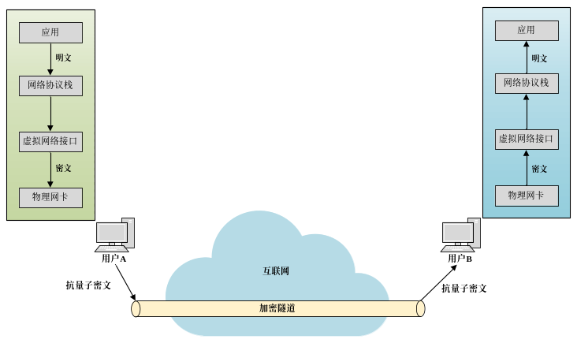
图 2-1 业务流程
协议总体设计原则如下：
（1）抗量子安全性：密钥建立与身份认证不依赖可被 Shor 类算法高效破解的传统公钥困难问题。
（2）国密合规性：对称保护与哈希派生采用 SM4-GCM、SM3，满足商用密码应用要求。
（3）轻量化与低耦合：控制面与数据面边界清晰；握手完成后数据面仅依赖会话密钥与路由状态转发。
（4）密码敏捷性：通过编译期密码套件标识绑定静态/临时 ML-KEM 参数级别与对称组件，避免将算法硬编码进协议语义。
（5）工程可部署性：长期公钥离线预置；超大握手载荷应用层分片；保留 Cookie 机制抵御伪造源地址 DoS。

2.1.3 安全目标一览
在底层密码原语满足相应假设的前提下，协议设计目标覆盖以下能力边界（证明过程不在本概要设计范围内）：
安全目标 | 概要含义
匹配可靠性 | 共享相同会话密钥的实例互为伙伴，并对身份与角色达成共识
DoS 安全性 | 伪造源地址请求不能迫使响应方无限建立半开连接或执行高开销运算
身份隐藏性 | 在启用独立带外 PSK 且未泄露时，窃听者难以识别通信双方身份
密钥不可区分性 | 协商会话密钥对敌手与真随机密钥不可区分（含前向安全相关场景）

2.2 密码套件约束
本说明书基准密码套件如表 2-1 所示。静态 KEM 与临时 KEM 均可独立配置为 ML-KEM-512 或 ML-KEM-768，在编译期由套件标识确定后共用同一握手状态机，仅各密文字段长度随参数组合而变；运行时不支持动态切换算法。
表 2-1 基准密码原语及参数配置
算法类别 | 选用算法 | 特性说明
密钥封装机制 | ML-KEM-512 / ML-KEM-768 | 静态与临时可独立配置参数级别
认证加密 | SM4-GCM | 握手敏感字段与数据面 IP 包保护
哈希函数 | SM3 | 握手哈希链维护与密钥派生

（1）密钥封装策略。静态 KEM 面向长期身份绑定（ct₁、ct₃）；临时 KEM 面向会话前向安全（Eᵢ 公钥与 ct₂）。长期公钥不占用握手带宽，仅传输临时公钥与各方向 KEM 密文，以及经 AEAD 保护的身份哈希与时间戳。
（2）对称组件。SM4-GCM 同时提供机密性与完整性；SM3 驱动哈希链与 KDF。Cookie/MAC1 所用消息认证组件与握手哈希链相互独立，不参与主密钥派生。
（3）配置策略。一次部署对应一个确定的密码套件名称（例如 mlkem512-mlkem768-sm4gcm-sm3），通信双方须加载同一套件构建的内核模块与一致配置，否则因字段长度或原语不匹配而无法握手。
表 2-2 ML-KEM 参数与字段长度映射
参数级别 | 公钥长度 | 密文长度 | 典型用途
ML-KEM-512 | 800 B | 768 B | 静态身份密钥或临时会话密钥
ML-KEM-768 | 1184 B | 1088 B | 静态身份密钥或临时会话密钥

2.3 报文结构设计
协议报文采用固定头部 + 类型化载荷组织。所有报文包含类型字段与保留字段；控制面用于密钥协商与 Cookie 验证，数据面承载加密内层 IP 包。报文类型如表 2-3 所示。
表 2-3 报文类型及其设计作用
报文类型 | 类型值 | 交互方向 | 设计作用
Handshake Initiation | 1 | 发起方→响应方 | 发起握手，传递临时公钥与面向响应方长期公钥的 KEM 密文，隐藏发起方身份
Handshake Response | 2 | 响应方→发起方 | 返回会话状态，绑定临时/长期身份，验证中间密钥一致性
Key Confirmation | 3 | 发起方→响应方 | 显式确认链密钥一致，触发最终会话密钥派生
Cookie Reply | 4 | 响应方→发起方 | 高负载下验证源地址所有权，辅助抗 DoS
Transport Data | 5 | 双向 | 承载加密内层 IP 包，计数器用于重放检测

2.3.1 握手报文
初始握手报文主要包含：发起方会话标识 sidᵢ、临时 KEM 公钥 Eᵢ^{pub}、面向响应方长期公钥的密文 ct₁、加密身份字段 static、加密时间戳 time，以及 mac₁/mac₂。结构如图 2-2 所示。
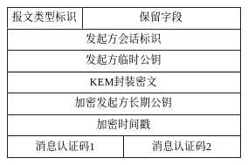
图 2-2 初始握手报文结构
响应握手报文主要包含：响应方会话标识 sidᵣ、发起方会话标识 sidᵢ、面向发起方临时公钥的密文 ct₂、面向发起方长期公钥的密文 ct₃、加密空字段 empty，以及 mac₁/mac₂。结构如图 2-3 所示。
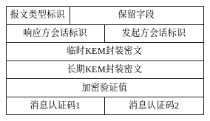
图 2-3 响应握手报文结构
密钥确认报文由发起方在验证响应报文后发送，包含 sidᵢ、sidᵣ、加密确认字段 conf 以及 mac₁/mac₂。响应方验证 conf 后双方派生双向会话密钥。结构如图 2-4 所示。
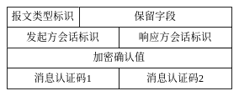
图 2-4 密钥确认报文结构
Cookie 响应报文在高负载且 mac₂ 无效时返回，将与源 IP/端口绑定的 Cookie 加密回传，供发起方重发初始握手时计算 mac₂。结构如图 2-5 所示。
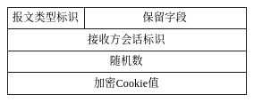
图 2-5 Cookie 响应报文结构

2.3.2 数据报文
数据传输报文由外层 IP/UDP 头部、协议头部（类型、接收方会话标识、计数器）、加密载荷与认证标签组成，结构如图 2-6 所示。计数器同时作为 AEAD Nonce 输入与滑动窗口重放检测依据。
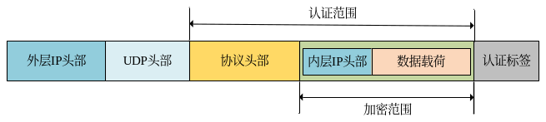
图 2-6 加密数据包结构

2.4 交互流程设计

2.4.1 证书初始化
握手开始前，双方通过安全途径离线预置对方抗量子数字证书（支持单证书或国密双证书体系）。加载阶段识别密钥用途；验证阶段使用可信 CA 公钥校验签名、有效期与吊销状态；通过后从加密证书提取 KEM OID 与公钥，映射为内部算法标识，并与 Peer 身份、AllowedIPs、端点绑定。运行时内核模块不直接解析 X.509，仅使用已验证下发的公钥材料。证书与 Peer 管理流程见图 3-2（开发实现章）。

2.4.2 握手协商
握手采用 1.5-RTT 三报文状态机：初始握手 → 响应握手 → 密钥确认；可选 Cookie 分支。双方维护握手哈希 H 与链密钥 C，逐步吸收 KEM 输出与确认字段，最终派生发送/接收方向会话密钥。交互时序如图 2-7 所示。
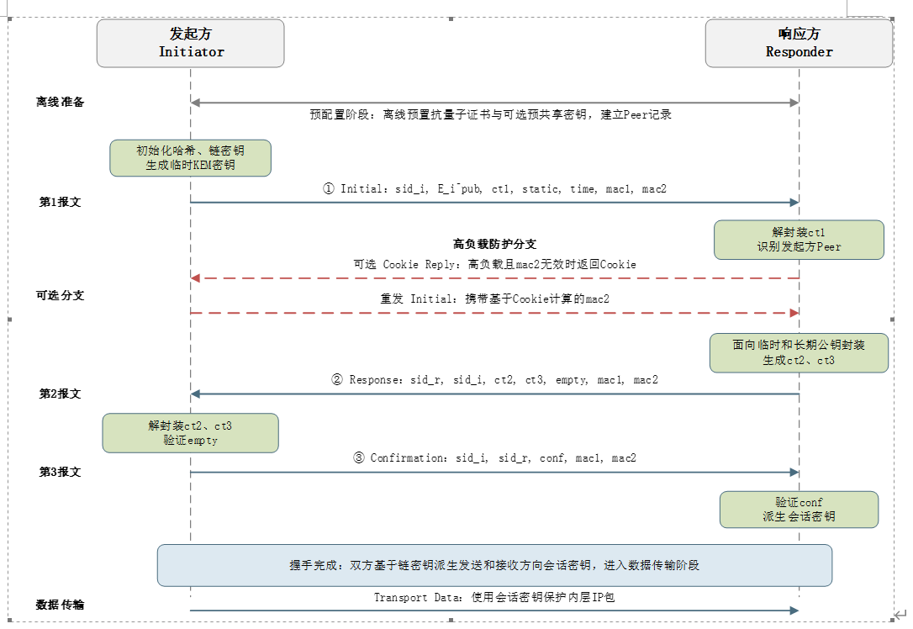
图 2-7 1.5-RTT 交互时序
握手处理要点如下：
（1）预配置：发起方查询 Peer 库取得响应方长期 ML-KEM 公钥。
（2）初始握手生成：分配 sidᵢ，初始化 H/C，生成临时密钥对，对响应方长期公钥封装得 ct₁，AEAD 保护身份哈希与时间戳，计算 mac₁/mac₂ 后发送。
（3）响应握手生成：解封装 ct₁，识别 Peer、校验时间戳与 MAC；对发起方临时公钥与长期公钥分别封装得 ct₂、ct₃；AEAD 加密 empty 证明中间状态一致后返回。
（4）密钥确认：发起方解封装 ct₂/ct₃，验证 empty，生成 conf 并发送；响应方验证 conf 后双方派生会话密钥，进入数据传输状态。
（5）Cookie：仅在高负载且 mac₂ 无效时触发，不改变正常三报文安全语义。

2.4.3 数据传输
发送方向：路由匹配将明文 IP 包导向虚拟接口 → 按目的隧道 IP 查找 Peer 与发送密钥 → 构造协议头并以 SM4-GCM 加密 → UDP 外发。接收方向：UDP 端口匹配进入协议模块 → 按会话标识索引接收密钥 → AEAD 解密与滑动窗口检查 → 反向路由校验 AllowedIPs → 注入虚拟接口交付上层。

3 开发实现
本章给出实现侧总体架构、模块划分、接口与数据结构设计，以及前期工作计划。本章描述设计方案与交付边界，不展开具体编码过程与调试细节。

3.1 系统说明
系统由内核态协议模块与用户态辅助组件构成。内核模块完成握手状态机、KEM/AEAD/哈希运算、数据面加解密、虚拟网卡与 UDP 收发；用户态工具负责接口启停、Peer 配置下发与离线证书处理。主要输入：本地静态密钥、对端公钥、端点、AllowedIPs、可选 PSK；主要输出：加密 UDP 隧道流量与会话状态。
功能与性能方面的概要要求包括：
（1）功能：完成 1.5-RTT 握手、Cookie 防护、双向加密转发、重放检测与 AllowedIPs 校验；
（2）性能：控制面握手延迟与数据面吞吐满足实验/原型验收指标（具体指标在测试大纲中定义）；
（3）部署：支持 Linux 内核模块加载，用户态配置兼容 WireGuard 风格配置文件形态。

3.2 运行环境
表 3-1 运行环境要求
类别 | 要求
硬件 | x86_64 通用服务器/工作站；建议具备 AES-NI 等对称加速（非强制）
操作系统 | Linux 6.17.0-35-generic（与 wireguard-linux-compat 目标内核版本兼容）
内核依赖 | udp_tunnel / ip6_udp_tunnel 等隧道相关内核能力
权限 | 模块加载、网络命名空间与原始套接字操作需相应权限（实验环境通常为 root）
用户态工具链 | GCC/Make、Python3（配置生成与实验编排）、证书管理工具链

3.3 基本设计概念以及处理流程
基本设计概念：以 Peer 对象为中心组织长期身份、握手状态与会话密钥；控制面完成 KEM 协商后将会话密钥写入 Peer；数据面按会话标识与隧道 IP 索引密钥，避免在转发路径重复解析证书。总体处理流程可分为证书/配置加载、握手、数据转发三条主路径，分别见图 3-2、图 3-3、图 3-4。

3.4 总体结构及模块划分
系统总体架构如图 3-1 所示。
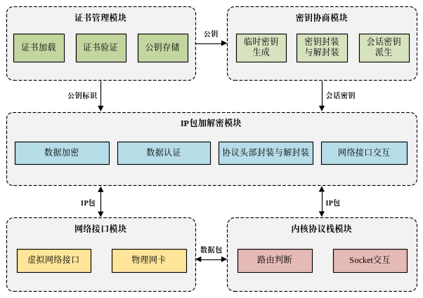
图 3-1 系统总体架构

3.5 模块划分列表
表 3-2 模块划分列表
模块编号 | 模块名称 | 模块来源 | 部署位置
PD-001 | 证书与配置管理模块 | 新研 | 用户态
PD-002 | 密钥协商（控制面）模块 | 新研/改造 | 内核态
PD-003 | IP 包加解密（数据面）模块 | 新研/改造 | 内核态
PD-004 | 网络接口与套接字模块 | 改造 | 内核态
PD-005 | 内核协议栈接入模块 | 改造 | 内核态
PD-006 | 用户态隧道管理工具 | 改造 | 用户态

3.6 模块说明

3.6.1 PD-001 证书与配置管理模块
模块功能：离线完成抗量子证书加载、链验证、KEM 公钥提取与 Peer 配置材料生成；通过配置工具将公钥、AllowedIPs、Endpoint 等下发至内核。输入为证书/密钥文件与配置模板，输出为可被用户态工具消费的 Peer 记录与配置文件。
处理流程如图 3-2 所示。
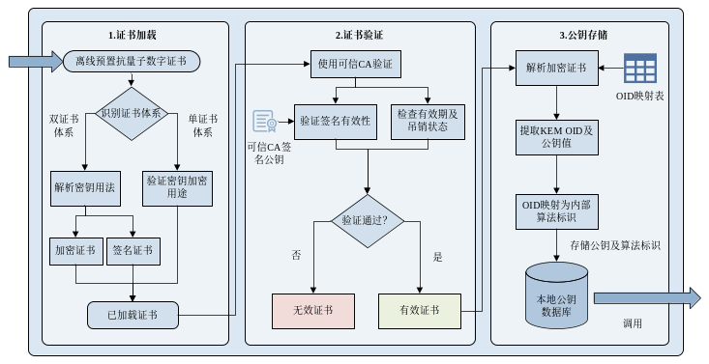
图 3-2 证书与 Peer 管理实现流程
表 3-3 PD-001 子模块划分
子模块编号 | 子模块名称 | 是否关键模块
PD-001-001 | 证书加载与用途识别 | 是
PD-001-002 | 证书链验证 | 是
PD-001-003 | 公钥提取与 OID 映射 | 是
PD-001-004 | 配置文件生成与下发适配 | 是

3.6.2 PD-002 密钥协商（控制面）模块
模块功能：实现 Noise_IKpsk1kem 握手状态机，完成临时密钥生成、ML-KEM 封装/解封装、SM3 哈希链与 KDF、SM4-GCM 保护握手字段、mac₁/mac₂ 与 Cookie 处理，并派生双向会话密钥。输入为控制面报文与 Peer 长期密钥材料，输出为会话密钥与握手状态迁移。
处理流程如图 3-3 所示。
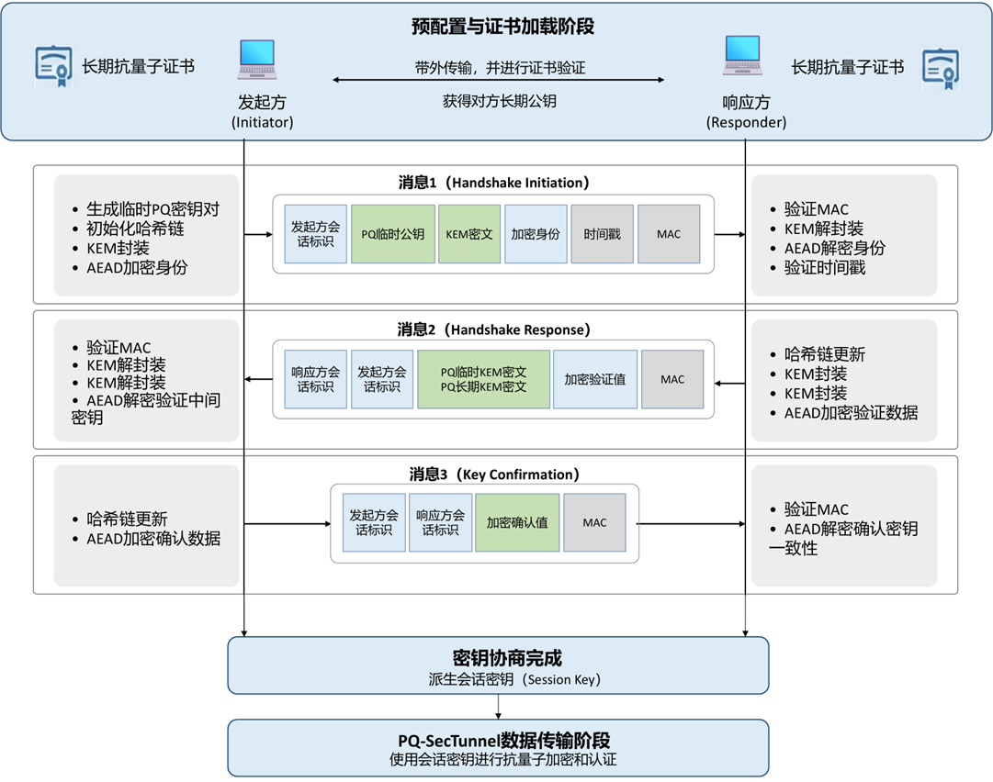
图 3-3 握手状态机实现流程
表 3-4 PD-002 子模块划分
子模块编号 | 子模块名称 | 是否关键模块
PD-002-001 | 握手状态机 | 是
PD-002-002 | ML-KEM 封装/解封装适配 | 是
PD-002-003 | 哈希链与密钥派生 | 是
PD-002-004 | Cookie / MAC 防护 | 是
PD-002-005 | 应用层分片重组（超 MTU 套件） | 是

3.6.3 PD-003 IP 包加解密（数据面）模块
模块功能：在握手完成后对内层 IP 包执行 SM4-GCM 加解密、协议头封装、计数器维护与滑动窗口重放检测，并配合 AllowedIPs 做反向路由校验。处理流程如图 3-4 所示。
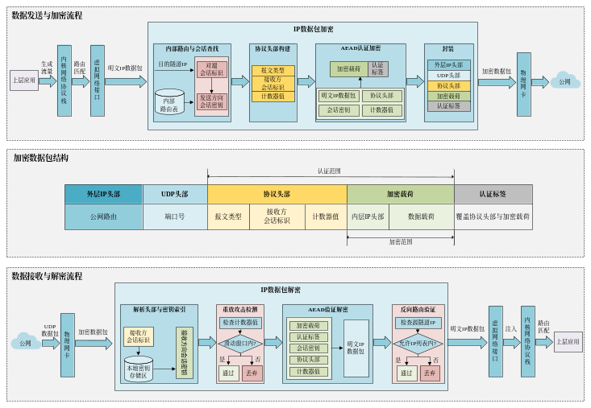
图 3-4 IP 包加解密实现流程
表 3-5 PD-003 子模块划分
子模块编号 | 子模块名称 | 是否关键模块
PD-003-001 | 发送加密与封装 | 是
PD-003-002 | 接收解密与认证 | 是
PD-003-003 | 重放窗口 | 是
PD-003-004 | AllowedIPs 校验 | 是

3.6.4 PD-004 网络接口与套接字模块
模块功能：提供虚拟网络接口（如 pqst0），经物理网卡以 UDP 承载外层加密报文；负责发送调度与接收回调衔接。处理流程如图 3-5 所示。
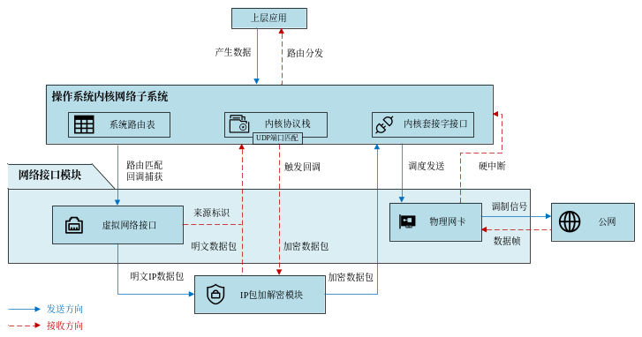
图 3-5 网络接口实现流程

3.6.5 PD-005 内核协议栈接入模块
模块功能：完成路由匹配回调、UDP 端口匹配、明文包注入与内核网络子系统协作，使协议对上层应用保持透明。处理流程如图 3-6 所示。
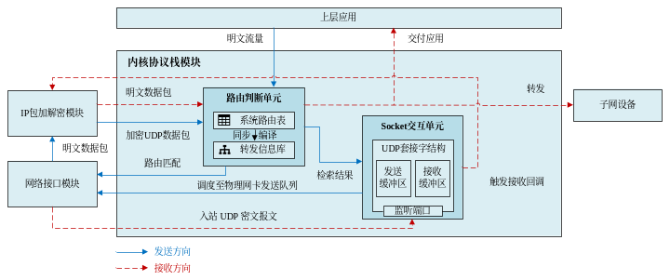
图 3-6 内核协议栈接入流程

3.6.6 PD-006 用户态隧道管理工具
模块功能：提供 pqst（配置查询/下发）与 pqst-quick（接口启停、地址/路由编排）等用户态工具，通过 Netlink 与内核模块交互。不在数据面路径执行密码运算。
表 3-6 PD-006 子模块划分
子模块编号 | 子模块名称 | 是否关键模块
PD-006-001 | pqst 配置工具 | 是
PD-006-002 | pqst-quick 接口管理 | 是
PD-006-003 | 实验配置生成脚本 | 否

3.7 接口说明

3.7.1 用户接口
用户主要通过配置文件与命令行工具管理隧道。配置文件采用 INI 风格分段，按用途分为两层：（1）身份/验签配置（如 pki_identity.conf），供证书链验证与静态密钥提取；（2）握手运行配置（如 pqst0.conf），供 pqst / pqst-quick 下发内核、拉起隧道。PKI 路径下，配置工具先按身份配置完成双向验签，再写出仅含裸 ML-KEM 密钥的握手配置；内核模块运行时不解析 X.509，只消费握手配置中的密钥与 Peer 参数。
（1）身份/验签配置 pki_identity.conf。客户端视角读取 [Client]+[Trust] 验证 ResponderCert；服务器视角读取 [Server]+[Trust] 验证 InitiatorCert；两次均通过后，再生成握手运行配置。路径字段指向证书与私钥文件（示意使用相对工程路径）：
# 身份/验签配置（PKI 模式入口）
[Trust]
RootCert = certificate-management/certs/root.crt
IntermediateCert = certificate-management/certs/yunying.crt

[Client]
Address = 10.0.8.1/24
ListenPort = 51820
InitiatorPrivateKey = certificate-management/certs/client_enc_sk.key
InitiatorCert = certificate-management/certs/client_enc.crt
ResponderCert = certificate-management/certs/server_enc.crt
Endpoint = <公网IP>:51820
AllowedIPs = 10.0.8.2/32

[Server]
Address = 10.0.8.2/24
ListenPort = 51820
ResponderPrivateKey = certificate-management/certs/server_enc_sk.key
ResponderCert = certificate-management/certs/server_enc.crt
InitiatorCert = certificate-management/certs/client_enc.crt
AllowedIPs = 10.0.8.1/32
表 3-7 身份/验签配置项说明（pki_identity.conf）
配置项 | 所属段 | 说明
RootCert / IntermediateCert | Trust | 信任锚与中间 CA 证书路径，用于链验证
Address / ListenPort | Client / Server | 本端隧道地址与 UDP 监听端口
InitiatorPrivateKey | Client | 发起方加密证书对应私钥文件路径
InitiatorCert / ResponderCert | Client | 本端与对端加密证书；Client 侧验对端 ResponderCert
ResponderPrivateKey | Server | 响应方加密证书对应私钥文件路径
ResponderCert / InitiatorCert | Server | 本端与对端加密证书；Server 侧验对端 InitiatorCert
Endpoint | Client | 对端公网 UDP 端点（写入后续握手配置）
AllowedIPs | Client / Server | 允许经该 Peer 转发的隧道网段

（2）握手运行配置（如 pqst0.conf / server0.pqst0.conf）。由配置工具在验签通过后写出，密钥为 Base64 编码的裸 ML-KEM 材料，供用户态工具直接下发内核：
[Interface]
Address = 10.0.8.1/24
ListenPort = 51820
InitiatorPrivateKey = <ML-KEM 静态私钥 Base64>
InitiatorPublicKey = <ML-KEM 静态公钥 Base64>

[Peer]
ResponderPublicKey = <对端 ML-KEM 静态公钥 Base64>
Endpoint = <公网IP>:<端口>
AllowedIPs = 10.0.8.2/32
# PresharedKey = <可选独立 PSK Base64>
表 3-8 握手运行配置项说明
配置项 | 所属段 | 说明
Address | Interface | 隧道接口地址与前缀
ListenPort | Interface | UDP 监听端口
InitiatorPrivateKey / PublicKey | Interface | 本端静态 ML-KEM 密钥对（裸密钥）
ResponderPublicKey | Peer | 对端静态 ML-KEM 公钥（裸密钥）
Endpoint | Peer | 对端公网 UDP 端点
AllowedIPs | Peer | 允许经该 Peer 转发的隧道网段
PresharedKey | Peer | 可选带外 PSK，增强身份隐藏等能力

常用命令形态（示意）：
# PKI：按 pki_identity.conf 验签并生成握手 conf（工具/脚本侧）
PQST_KEY_SOURCE=pki python3 setup_configs.py

# 使用握手 conf 拉起隧道
pqst-quick up <handshake.conf>
pqst show
pqst-quick down <iface>

3.7.2 外部接口
（1）网络协议接口：外层承载为 UDP/IPv4 或 UDP/IPv6；内层为标准 IP 报文，对应用透明。
（2）操作系统接口：Linux net_device（虚拟网卡）、UDP socket / udp_tunnel、路由子系统回调。
（3）密码算法接口：编译期链接 ML-KEM、SM4-GCM、SM3 实现；无运行时插件化加载。

3.7.3 内部接口
模块间以 Peer 对象、握手状态结构与会话密钥表为共享核心。用户态经 Netlink 下发/查询 Peer 与设备参数；控制面在握手成功后更新会话密钥；数据面按 key_idx/会话标识检索密钥；分片模块在收包路径先于握手解析进行重组。主要内部关系如表 3-9。
表 3-9 内部接口关系（摘要）
接口 | 提供方 | 调用方 | 内容
Netlink 配置接口 | PD-005/内核 | PD-006 | 密钥、Peer、端口、AllowedIPs
握手收发接口 | PD-004 | PD-002 | 控制面报文缓冲与端点
会话密钥写入 | PD-002 | PD-003 | 发送/接收方向密钥与索引
明文包回调 | PD-004/005 | PD-003 | 虚拟接口收发的内层 IP 包

3.8 数据结构设计

3.8.1 逻辑结构设计要点
控制面与数据面关键报文逻辑结构与第 2.3 节一致，字段级定义概要如下：
表 3-10 关键数据结构（逻辑）
数据结构 | 主要字段 | 说明
message_handshake_initiation | type, sidᵢ, Eᵢpub, ct₁, static, time, mac₁, mac₂ | 初始握手
message_handshake_response | type, sidᵣ, sidᵢ, ct₂, ct₃, empty, mac₁, mac₂ | 响应握手
message_handshake_key_confirm | type, sidᵢ, sidᵣ, conf, mac₁, mac₂ | 密钥确认
message_handshake_cookie | type, receiver_index, nonce, enc_cookie | Cookie 响应
message_data | type, key_idx, counter, encrypted_data[] | 数据报文
Peer | 长期公钥、端点、AllowedIPs、握手状态、会话密钥、计数器/窗口 | 对端运行时对象

3.8.2 物理结构设计要点
报文在网络上以 UDP 载荷连续字节布局传输；多字节整数采用小端编码。KEM 相关字段长度由编译期宏（静态/临时 ML-KEM 参数级别）决定。Peer 与会话状态驻留内核内存，密钥材料需在生命周期结束时清零；长期私钥仅存本端，不经握手报文发送。

3.8.3 数据结构与模块的关系
表 3-11 数据结构与模块关系
数据结构 | 相关模块
握手报文结构 | PD-002、PD-004
数据报文结构 | PD-003、PD-004
Peer / 会话密钥 | PD-001（下发）、PD-002、PD-003、PD-006
pki_identity.conf / 握手 conf | PD-001、PD-006

3.9 可配置设计
算法组合通过编译期配置绑定，运行时仅配置拓扑与密钥材料。构建侧典型变量包括：
表 3-12 编译期配置项
配置项 | 取值示例 | 作用
STATIC_KEM | mlkem512 / mlkem768 | 静态身份 KEM 参数级别
EPHEMERAL_KEM | mlkem512 / mlkem768 | 临时会话 KEM 参数级别
AEAD | SM4GCM | 认证加密算法
HASH | SM3 | 哈希与派生算法
APP_LAYER_FRAGMENTATION | auto / 1 / 0 | 超 MTU 握手是否启用应用层分片
NOISE_HANDSHAKE_NAME | 套件标识字符串 | 握手身份标签，写入模块

运行时可配置项见 3.7.1：接口地址、监听端口、Peer 公钥、Endpoint、AllowedIPs等。通信双方必须使用同一编译套件，否则握手失败。

3.10 可测试性、维护/升级设计
（1）可测试性：提供按套件构建的实验目录、网络命名空间编排脚本与功能/性能测试入口，便于在隔离环境验证握手与连通性；内核日志可输出握手关键事件便于定位。
（2）维护/升级：算法升级通过重新编译并整体替换内核模块与用户态工具完成；配置文件字段保持稳定，降低运维迁移成本；套件元数据写入实验目录便于追溯构建参数。

3.11 前期工作计划
前期工作按交付物划分四个阶段，侧重方案落地与可验证原型，不包含日常开发过程记录。
表 3-13 前期工作计划
阶段 | 主要工作 | 交付物 | 完成标志
阶段一  协议与报文定稿 | 确定基准套件（ML-KEM+SM4-GCM+SM3）；冻结握手报文与状态机语义；明确分片与 Cookie 边界 | 握手规范、报文结构说明、套件命名规则 | 双方可依据规范独立实现互通字段布局
阶段二  控制面/数据面原型 | 内核态握手状态机、KEM/AEAD/哈希集成；数据面加解密与重放窗口；虚拟接口与 UDP 收发 | 可加载内核模块原型、模块划分说明 | 单机/双机完成握手并建立会话密钥
阶段三  用户态与证书配置 | pqst/pqst-quick 配置通路；证书提取与 Peer 下发；配置文件与编译套件联动 | 用户态工具、配置模板、证书处理流程说明 | 可通过配置文件拉起隧道并完成 Peer 绑定
阶段四  联调与验证环境 | 命名空间联调环境；功能连通性验证；基础性能摸底；问题清单与尚未解决问题闭环 | 实验脚本、验证记录、问题列表 | 基准套件下握手+互通+加解密转发通过验收用例

3.12 尚未解决的问题
编号 | 问题描述 | 影响 | 拟解决途径
O-1 | 超 MTU 握手的应用层分片发送路径需与 MAC1 计算顺序严格对齐 | 部分 ML-KEM 参数组合在真实链路上的稳健性 | 在控制面发送路径于 MAC 计算之后接入分片
O-2 | 国密双证书 OID 与内部算法标识映射需随标准完善 | 证书互通与合规部署 | 保留 OID 映射表扩展点，跟随国密/PQC 标准更新
O-3 | 生产环境密钥托管、吊销与轮换策略待细化 | 长期运维 | 在详细设计/运维规范中补充
O-4 | 与存量 VPN 网关的协同部署策略待验证 | 规模化落地 | 后续互通试验与部署指南

4 系统出错处理设计

4.1 出错信息
表 4-1 出错信息一览
编号 | 出错现象 | 出错信息/处理
E1 | 握手 MAC 校验失败 | 丢弃报文；不进入高开销 KEM 路径（或按 Cookie 策略响应）
E2 | 时间戳超出窗口/重放 | 丢弃初始握手；记录最近合法时间戳
E3 | Peer 身份无法匹配 | 丢弃；不创建会话
E4 | AEAD 解密失败（握手或数据） | 丢弃报文；数据面不注入明文
E5 | 计数器落在重放窗口外 | 判定重放，丢弃
E6 | 内层源地址不在 AllowedIPs | 丢弃，防止源地址伪造
E7 | 套件/字段长度不匹配 | 握手失败；需检查双方模块套件一致性
E8 | 分片重组超时或不完整 | 丢弃重组上下文；等待重传

4.2 出错处理
故障变通措施概要：控制面失败不扩散至数据面已有会话（除非主动重置 Peer）；数据面认证失败仅丢包不影响其他 Peer；模块异常卸载/加载前应清理密钥材料。看门狗/热备等系统级容灾由部署环境保障，本协议库提供会话重建能力（重新握手）作为恢复手段。

5 修订记录
序号 | 变更时间 | 版本 | 变更人 | 审批人 | 变更说明
1 | 2026-07-20 | V0.1 | （待填） | （待填） | 初稿：协议设计 + 开发实现概要
2 | 2026-07-21 | V0.1 | （待填） | （待填） | 1.4 参考资料补充 WireGuard/PQ-WireGuard 等论文与规范

